Tout bulletin avec une rature ou une inscription sera nul.

Votez par

correspondance

1°)
Glissez la liste de candidats dans la petite enveloppe bleue.

2°)
Mettez cette enveloppe bleue dans l’enveloppe blanche « Élection parents d’élèves ».

3°)
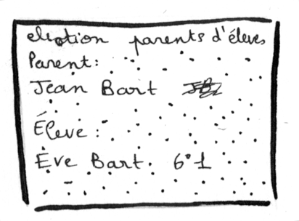
Indiquez sur l’enveloppe blanche votre nom, prénom, celui de votre enfant, sa classe, puis signez.

4°)
Faites déposez par votre enfant cette enveloppe dans l’urne située dans le hall du collège.

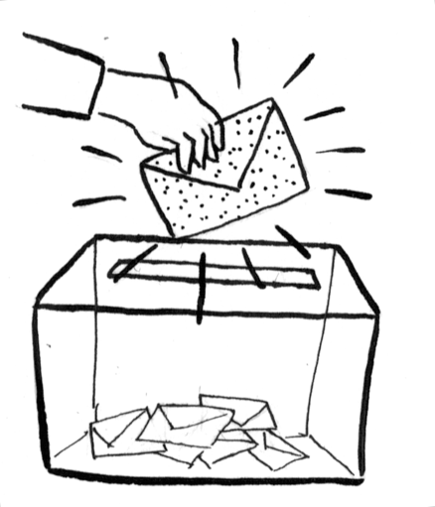
Ou bien
Transmettez votre vote par courrier à l’adresse suivante :
M. le Principal Nom de l’établissement
Élection parents d’élèves
Adresse postale
de l’établissement

Ou encore
Venez votez au nom de l’établissement
Le vendredi 08/10/2021 entre 12h et 17h.

Tout bulletin avec une rature ou une inscription sera nul.

Votez par

correspondance

1°)
Glissez la liste de candidats dans la petite enveloppe bleue.

2°)
Mettez cette enveloppe bleue dans l’enveloppe blanche « Élection parents d’élèves ».

3°)
Indiquez sur l’enveloppe blanche votre nom, prénom, celui de votre enfant, sa classe, puis signez.

4°)
Faites déposez par votre enfant cette enveloppe dans l’urne située dans le hall du collège.

Ou bien
Transmettez votre vote par courrier à l’adresse suivante :
M. le Principal Nom de l’établissement
Élection parents d’élèves
Adresse postale
de l’établissement

Ou encore
Venez votez au nom de l’établissement
Le vendredi 08/10/2021 entre 12h et 17h.

